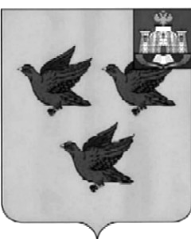

РОССИЙСКАЯ ФЕДЕРАЦИЯ
ОРЛОВСКАЯ ОБЛАСТЬ

АДМИНИСТРАЦИИ ГОРОДА ЛИВНЫ

П О С Т А Н О В Л Е Н И Е

15 апреля 2015г. № 195
г.Ливны

О проведении аукциона на
право заключения договора
на размещение нестационарных
торговых объектов для реализации
безалкогольных прохладительных
напитков

В соответствии с Федеральным законом от 28 декабря 2009 года № 381-ФЗ «Об основах государственного регулирования торговой деятельности в Российской Федерации», приказом Департамента экономики Орловской области от 31.03.2011года № 227 «Об утверждении Порядка разработки и утверждения органами местного самоуправления схемы размещения нестационарных торговых объектов», руководствуясь постановлением администрации города Ливны № 8 от 18 января 2012 года « О размещении нестационарных торговых объектов на земельных участках, в зданиях, строениях и сооружениях, находящихся в муниципальной собственности города Ливны Орловской области» администрация города
п о с т а н о в л я е т:
1.Организовать и провести в мае 2015г.:
- открытый аукцион на право заключения договора на размещение нестационарных торговых объектов для реализации безалкогольных прохладительных напитков.

2. Создать аукционную комиссию по проведению открытого аукциона на право заключения договора на размещение нестационарных торговых объектов в составе:
председатель комиссии Пашенцева О.А.—заместитель главы
администрации города по перспективному
развитию и инвестиционной политике

зам.председателя комиссии Кофанова Н.В.—председатель комитета
экономики, предпринимательства и
торговли

секретарь комиссии Аверкиева Н.В.—главный специалист
комитета экономики, предпринимательства
и торговли

Члены комиссии: Бахтина И.С.—начальник юридического
отдела администрации города

Смагин Г.Н.—начальник управления
муниципального имущества
администрации города

Козлов А.М. – начальник отдела
архитектуры и градостроительства
администрации города

3. Комитету экономики, предпринимательства и торговли администрации города разработать аукционную документацию и разместить информацию об аукционе в средствах массовой информации и на официальном сайте администрации города.

Глава города Л.И. Фаустов

